ГАПОУ ТО «Тобольский медицинский колледж им. В.Солдатова»

Методическая разработка учебного практического занятия для преподавателя
ПМ. 02 «Участие в лечебно - диагностическом и реабилитационном процессах»
МДК. 02.01 «Сестринский уход при различных заболеваниях и состояниях»
«Сестринский уход в терапии»

ТЕМА: «Техника снятия ЭКГ»

Специальность 34.02.01 «Сестринское дело»

Разработчик:
Выставных Н. В., преподаватель

Тобольск, 2020

Технологическая карта практического занятия № 2.
Тема: «Техника снятия ЭКГ».
Раздел 2: ЭКГ признаки при инфаркте миокарда. Тактика медицинской сестры при подозрении на острый инфаркт миокарда.
Вид занятия: Практическое.
Время занятия: 180 минут.
Место проведения занятия: Симуляционный центр ТМК, кабинет № 512.
Цель занятия:
Сформировать теоретические знания и практические умения при выполнении техники снятия электрокардиограммы и правильной тактики медицинской сестры при подозрении на острый инфаркт миокарда.
Задачи:
Обучающие:
- Изучить основные элементы ЭКГ в различные стадии течения при инфаркте миокарда.
- Изучить основные элементы ЭКГ при крупноочаговом, трансмуральном, мелкоочаговом инфаркте миокарда в 12-ти общепринятых отведениях ЭКГ.
- Научить выявлять ошибки, связанные с нарушением техники снятия электрокардиограммы.
- Научить выявлять выбор правильных действий и их последовательности при выполнении техники снятия электрокардиограммы.
- Научить выявлять выбор правильных действий и их последовательности при выполнении электрокардиографии с функциональной пробой (до и после физической нагрузки).
- Научить выявлять выбор правильных действий при подозрении на острый инфаркт миокарда во время выполнения техники снятия ЭКГ.
Развивающие:
А) Для этого необходимо:
- развивать логическое мышление и наблюдательность;
- уметь анализировать, синтезировать учебный материал;
- уметь систематизировать учебный материал;
- проявлять в ходе работы усидчивость и трудолюбие;
- проявлять интерес к будущей профессии - медсестра отделения функциональной диагностики;
- уметь признавать допущенные ошибки во время занятия.
Воспитательные:
- Побуждать работать в группе в ходе выполнения самостоятельной работы.
- Формировать мотивацию к проявлению удовлетворенности своей деятельности.
- Воспитывать личностные качества: инициативность, целеустремленность, настойчивость, добросовестность.
Методы обучения:
- Словесный.
- Наглядно-демонстрационный.
- Самостоятельный.
- Практический.
Форма учебной деятельности:
- Фронтальная.
- Групповая.
- Индивидуальная.
- Комбинированная.
Средства обучения:
- Мультимедийное оборудование.
- Электронные средства обучения (презентация PowerPoint).
- Электрокардиограф (трехканальный), ЭКГ пазлы.
-Методическая разработка учебного практического занятия для преподавателя.
- Дидактические инструкции учебного практического занятия для студентов.
Метод контроля: устный и практический с элементами самостоятельной работы.
После изучения темы студенты должны знать:
- Основные элементы ЭКГ при инфаркте миокарда в острейшей, острой, подострой и рубцовой стадиях.
- Основные элементы ЭКГ при крупноочаговом, трансмуральном, мелкоочаговом инфаркте миокарда.
- ЭКГ признаки при распространенности некроза в различных отделах сердца.
- Тактику медицинской сестры отделения функциональной диагностики при подозрении на острый инфаркт миокарда по ЭКГ признакам некроза.
- Условия и технику безопасности при выполнении техники снятия электрокардиограммы.
После изучения темы студенты должны уметь:
- Подготовить пациента к электрокардиографии.
- Подготовить оснащения для техники снятия ЭКГ.
- Подключить электрокардиограф с соблюдением правил техники безопасности
- Провести регистрацию электрокардиограммы в основных 12-ти стандартных отведениях.
- Провести функциональную пробу при выполнении техники снятия ЭКГ (до и после физической нагрузки).
- Определить наличие или отсутствия неисправностей при записи электрокардиограммы.
- Определить изменения на электрокардиограмме, угрожающие жизни пациента ( острый инфаркт миокарда).
- Провести дезинфекцию ЭКГ - аппарата, электродов.
На студенте - статисте:
- Продемонстрировать выполнение техники снятия ЭКГ.
- Продемонстрировать правильную тактику медицинской сестры при подозрении на острый инфаркт миокарда.

Формируемые ОК:
ОК 1. Понимать сущность и социальную значимость своей будущей профессии, проявлять к ней устойчивый интерес.
ОК 2. Организовывать собственную деятельность, исходя из цели и способов ее достижения, определенных руководителем
ОК 3. Анализировать рабочую ситуацию, осуществлять текущий и итоговый контроль, оценку и коррекцию собственной деятельности, нести ответственность за результаты своей работы.
ОК 4. Осуществлять поиск информации, необходимой для эффективного выполнения профессиональных задач.
ОК 5. Использовать информационно-коммуникационные технологии в профессиональной деятельности.
ОК 6. Работать в команде, эффективно общаться с коллегами, руководством, потребителями.
ОК 7. Брать на себя ответственность за работу членов команды, за результат выполнения заданий.
ОК 8. Самостоятельно определять задачи профессионального и личностного развития, заниматься самообразованием, осознанно планировать и осуществлять повышение квалификации.
ОК 9. Ориентироваться в условиях сены технологий в профессиональной деятельности.
ОК 10. Бережно относиться к историческому наследию и культурным традициям народа, уважать социальные, культурные и религиозные различия.
ОК 11. Быть готовым брать на себя нравственные обязательства по отношению к обществу и человеку.
ОК 12. Организовывать рабочее место с соблюдением требований охраны труда, производственной санитарии, инфекционной и противопожарной безопасности.
ОК 13. Вести здоровый образ жизни, заниматься физической культурой и спортом для укрепления здоровья, достижения жизненных и профессиональных целей.
Формируемые ПК:
ПК 2.1. Обеспечивать инфекционную безопасность.
ПК 2.2. Обеспечивать безопасную больничную среду для пациентов и персонала.
ПК 2.3. Сотрудничать с взаимодействующими организациями и службами.
ПК 2.4. Применять медикаментозные средства в соответствии с правилами их использования.
ПК 2.5. Обеспечивать производственную санитарию и личную гигиену на рабочем месте.
ПК 2.6. Вести утвержденную медицинскую документацию.
ПК 2.7.Осуществлять реабилитационные мероприятия.
ПК 2.8. Оказывать паллиативную помощь.

Интегративные связи:
Внутрипредметные:
- Электрокардиограмма: анализ и интерпретация.
- Руководство по электрокардиографии.
Межпредметные:
- Физика. Тема: Электродинамика.
- Анатомия и физиология человека. Тема: Строение и функции сердца.
- Сестринский уход в терапии. Тема: Инфаркт миокарда.
- Фармакология. Тема: Нитраты (нитроглицерин).
- Технология оказания медицинских услуг. Тема: Профилактика внутрибольничной инфекции.

Список литературы

Основная:

- Люсов В.А., Волов Н.А., Гордеев И.Г. Л95 ЭКГ при инфаркте миокарда: атлас. — М. : ГЭОТАР - Медиа, 2009. — 76 с. : ил.
- Мурашко В. В., Струтынский А. В. Электрокардиография. М., Медицина, 1987. -540 с.
- Орлов В. Н. Руководство по электрокардиографии. М., Медицина, 1983. - 450 с.

Дополнительная:
- Сизенцева Г. П. Методическое пособие по электрокардиограмме ( в помощь медицинской сестре). Изд. 2-е, дополненное. - М.: издательство НЦССХ им. А. Н. Бакулева РАМН, 1998. - 68 с.
- Струтынский А. В. Электрокардиограмма: анализ и интерпретация: Учебное пособие. - 5-е изд. - М.: ООО «МЕД пресс - информ». 2005. - 224 с., ил.

Список сокращений:

ЭКГ - ЭЛЕКТРОКАРДИОГРАФИЯ
ЛПУ - ЛЕЧЕБНОЕ ПРОФЕССИОНАЛЬНОЕ УЧРЕЖДЕНИЕ
ТМК - ТОБОЛЬСКИЙ МЕДИЦИНСКИЙ КОЛЛЕДЖ
СМП - СКОРАЯ МЕДИЦИНСКАЯ ПОМОЩЬ
ПК - ПРОФЕССИОНАЛЬНАЯ КОМПЕТЕНЦИЯ
ОК- ОБЩАЯ КОМПЕТЕНЦИЯ
ИБС - ИШЕМИЧЕСКАЯ БОЛЕЗНЬ СЕРДЦА
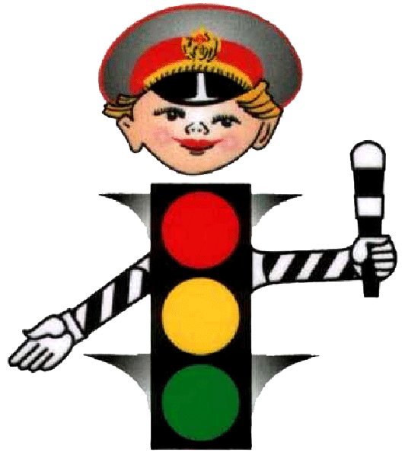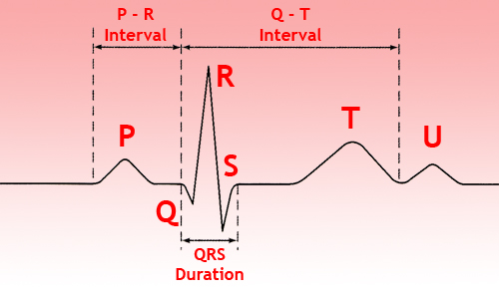
Хронокарта занятия
1. Организационный момент  (Антистрессовое упражнение:«Вдох-выдох»). | 3 мин.
2. Целеполагание, мотивация обучающихся. Определение темы и цели занятия (ситуация).  Мотивация темы занятия (задание «Сердечный приступ»).  Формулирование плана занятия. | 8 мин.  7 мин.
3. Изучение новой темы занятия «Техника снятия ЭКГ».  Выполнение заданий по раздаточному материалу.  План:  - Задание «Шпаргалка».  - Задание «Рисунок».  - Задание «Таблица».  - Демонстрация преподавателем манипуляций по алгоритмам:  - Техника снятия ЭКГ с соблюдением правил по технике безопасности (видеофильм).  - Тактика медицинской сестры отделения функциональной диагностики при подозрении на острый инфаркт миокарда. | 50 мин.
4. Физкультминутка: Упражнения для глаз «Дерево». | 1 мин.
5. Отработка практических навыков на студенте, выполнение манипуляций по алгоритму (в группах, индивидуально):  - Техника снятия ЭКГ с соблюдением правил по технике безопасности.  - Тактика медицинской сестры отделения функциональной диагностики при подозрении на острый инфаркт миокарда. | 50 мин.
6. Закрепление изученного материала:  - Задание«ЭКГ пазлы»(работа в группах).  - Задание «Угадай по ЭКГ картинке» (индивидуально).  - Задание «Маршрут»(работа в группах).  - Задание «Черный ящик» (работа в группах, индивидуально).  Работа над ошибками. Оценивание выполненных манипуляций по критериям. | 23 мин.
7. Физкультминутка «Движение - жизнь». | 1 мин.
8. Демонстрация и выполнение манипуляций:  - Задание «Счастливый билет» (работа в группах, индивидуально).  Работа над ошибками. Оценивание выполненных манипуляций по критериям. | 30 мин.
9. Домашнее задание (схема) | 2 мин.
10. Обобщение, подведение итогов занятия.  Рефлексия занятия студентами:  - Метод рефлексии: Эмоционального настроение: «Улыбка» | 3 мин.
11. Итог занятия:  А) Оценка знаний и работы студентов.  Б) Вручение медалей в номинации «Медсестра функциональной диагностики» и приза - витамины.   | 2 мин.

Ход практического занятия
Этапы | Задачи | Деятельность преподавателя | Деятельность студентов | Время
1.Организационный момент  Антистрессовое упражнение:«Вдох-выдох»  (приложение № 1) | Подготовить студентов к работе. | 1. Приветствует студентов.  2. Проверяет готовность студентов к занятию (внешний вид).  3. Организует внимание студентов.  4. Предлагает выполнить антистрессовое упражнение: «Вдох-выдох» (слайд № 1). | 1. Приветствуют преподавателя.  2. Готовят шариковые ручки, цветные маркеры, рабочие тетради.  3. Читают задание на слайде.  4. Выполняют вместе с преподавателем антистрессовое упражнение: «Вдох-выдох». | 3 мин.
2. Целеполагание, мотивация обучающихся | Определить тему и цель занятия  (приложение № 2). | 1. Показывает слайды № 2-12 (ситуация, вопросы и ответы):  - Задает наводящие вопросы.  - Предлагает сформулировать тему и цель занятия. | Внимательно читают ситуацию, задания и высказывают вслух свои предполагаемые ответы, совместно с преподавателем определяют и формулируют тему, цель занятия (работают индивидуально, обсуждение с преподавателем, в группах). | 7 мин.  7 мин.
2. Целеполагание, мотивация обучающихся | Организовать и направить к цели познавательную деятельность студентов.  Осознание понятия «Сердечный приступ» при заполнении схемы. | Предлагает выполнить задание, используя дидактическими инструкциями для студентов «Сердечный приступ» (приложение № 3).  Озвучивает мотивацию. | Пользуются дидактической инструкцией для студентов:  Читают и выполняют задание самостоятельно, заполняя схему (работают индивидуально, в группах). | 7 мин.  7 мин.
2. Целеполагание, мотивация обучающихся |  | Формулирует план занятия. | Внимательно слушают преподавателя. | 1 мин.
3. Изучение новой темы | Формировать новые знания и умения при изучении:  1. ЭКГ признаков при инфаркте миокарда в различные клинические стадии.  2. Инструкции Нитроглицерина.  Первичное обобщение и систематизация новых знаний. | Предлагает изучить ЭКГ признаки при инфаркте миокарда в различные клинические стадии (ситуационная задача, электрокардиограмма при инфаркте миокарда в различные стадии, на слайдах № 14-21), рисует на доске.  Предлагает составить «Шпаргалку» индивидуально.  (приложение № 4, № 4 а, № 4 б). | Внимательно изучают вместе с преподавателем ситуационную задачу, электрокардиограмму, инструкцию нитроглицерина, предоставленные на слайдах и заполняют «Шпаргалку» (приложение №4, № 4 а, № 4 б). | 15 мин.
 | 2. Локализацию инфаркта миокарда. | А) Предлагает изучить по анатомии поражения сердечной мышцы (слайды № 22 - 26):  - Субэндокардиальный некроз.  - Субэпикардиальный некроз.  - Трансмуральный некроз.  Б) Предлагает заполнить схему«Рисунок» (приложение № 5).Отвечает на вопросы студентов. | А) Слушают преподавателя. Обсуждение с преподавателем.  Б) Заполняют схему «Рисунок» (приложение №5).  Задают вопросы. | 5 мин.  3 мин.
 | 3. Отражения локализации инфаркта миокарда в отведениях ЭКГ. | А) Предлагает изучить отражения локализации инфаркта миокарда в отведениях ЭКГ (слайды № 27-32).  Б) Предлагает выполнить задание «Таблица» (приложение № 6) во время просмотра электрокардиограммы на слайдах. | Внимательно просматривают новый учебный материал и заполняют задание «Таблица» (приложение № 6) во время просмотра электрокардиограммы на слайдах. | 7 мин.
 | Ознакомиться с алгоритмами выполнения манипуляций:  А) Техника снятия ЭКГ.  Б) Тактика медицинской сестры отделения функциональной диагностики при подозрении на острый инфаркт миокарда.  Формирование умений:  1. Соблюдать правила по технике безопасности при выполнении техники снятия ЭКГ.  2. Выполнять функциональную пробу ЭКГ до и после нагрузки (метод Мартинэ). | Демонстрация преподавателем манипуляций по алгоритмам:  А) Техника снятия ЭКГ с соблюдением правил по технике безопасности (просмотр видеофильма).  Б) Тактика медицинской сестры отделения функциональной диагностики при подозрении на острый инфаркт миокарда. | Изучают алгоритмы манипуляций (видеофильм и демонстрация преподавателя).  Обсуждение вместе с преподавателем.  Формируют умения:  1. Соблюдать правила по технике безопасности при выполнении техники снятия ЭКГ.  2. Выполнять функциональную пробу ЭКГ до и после нагрузки (метод Мартинэ). | 20 мин.
4. Физкультминутка: Упражнения для глаз «Дерево» (слайд № 34) |  |  |  | 1 мин.
5. Самостоятельная работа: | Отработать практические навыки на студенте - статисте (в группах, индивидуально):  А) Техника снятия ЭКГ с соблюдением правил по технике безопасности.  Б) Тактика медицинской сестры отделения функциональной диагностики при подозрении на острый инфаркт миокарда. | Предлагает использовать при работе дидактические инструкции для студентов (приложение № 7).  Оказывает помощь студентам. | Выполняют самостоятельно, используя при отработке практических навыков дидактические инструкции для студентов  (приложение № 7). | 50 мин.
6. Закрепление изученного материала:  - Задание «ЭКГ пазлы» (работа в командах). | Способствовать формированию и развитию профессиональных качеств (организованности, ответственности, культуры общения, коммуникабельности и др.). | 1. (Слайд № 35 - №36).  Раздает студентам:  - оценочные листы (индивидуальные) и формулирует инструкцию их заполнения (приложение №8).  - оценочные листы (каждой команде) и формулирует инструкцию их заполнения (приложение № 9).  2. Предлагает студентам задание «ЭКГ пазлы» (приложение № 10).  Каждой команде предлагает взять на их выбор цветную карточку с инструкцией.  3. Исправляет ошибки.  4. Высказывает критерии оценок (слайд №37, №38, №39).  За правильное решение задания ставит дополнительное очко команде в оценочный лист (стикер - букву "С") и индивидуально по дополнительному заданию (печать - сердце). | 1. Изучают оценочные листы.  2. Объединяются в команды по два или три человека.  Представитель одной из каждой команды выбирают цветную карточку, читают инструкцию и обсуждают командой.  3. А) Каждая команда по очереди выходит к доске, подбирает ЭКГ пазлы и собирает общую правильную ЭКГ картинку при инфарке миокарда в различных клинических стадиях:  - острая стадия;  - подострая стадия;  -рубцовая стадия.  Б) дополнительное задание (индивидуально):  - острейшая стадия:  - ЭКГ и длительность течения в данной клинической стадии (приложение № 11).  Критерии оценок (слайд №40).  4. Подведение итога задания (при правильном ответе фиксируют стикер - букву "С" в оценочный лист команде (приложение № 9). Преподаватель индивидуально за правильный ответ ставит печать (приложение № 8). | 23 мин.
- Задание «Угадай по ЭКГ картинке» (работа в командах, индивидуально).  (приложение № 12,  № 12 а) |  | 1. Предлагает команде задание: угадать по ЭКГ картинке название локализации инфаркта миокарда (слайды № 41-42; № 44- 45; №47-№ 48 ), (приложение № 12). Критерии оценок (преподаватель вручает стикер-букву "Е" за правильный ответ).  2. Предлагает задание студенту (индивидуально):  А) Назвать ЭКГ признаки:  - крупноочагового инфаркта миокарда;  - трансмурального инфаркта миокарда;  - мелкоочагового инфаркта миокарда (приложение № 12а, слайды № 43; № 46; № 49 ). Критерии оценки (печать-сердце ставит преподаватель в оценочный индивидуальный лист). | 1. Угадывают по ЭКГ картинке название локализации инфаркта миокарда, при правильном ответе фиксируют стикер - букву "Е" в оценочный лист команде.  2. Называют ЭКГ признаки:  - крупноочагового инфаркта миокарда;  - трансмурального инфаркта миокарда;  - мелкоочагового инфаркта миокарда (индивидуально). | 23 мин.
- Задание «Маршрут» (работа в командах) |  | 1. Предлагает каждой команде маршрут с инструкцией(приложение № 13).  Обсуждение со студентами. Исправляет ошибки.  2. Критерии оценок (слайд № 50) | 1. Читают задание. Выполняют инструкцию.  Обсуждение с преподавателем.  2. Критерии оценок (правильное выполнение: стикер-буква "Р"). | 23 мин.
- Задание «Черный ящик»  ( в командах). |  | 1. Предлагает студенту - статисту внести в кабинет ящик черного цвета (3 шт) под мелодию "Что? Где? Когда? (слайд № 51).  Читает инструкцию для каждой команды. Видео вопросы медсестры "функциональной диагностики" с ответами (слайды № 52 - № 57), (приложение №14).  2. Высказывает критерии оценки команде: При правильном ответе команде вручается стикер - буква "Д". Если не угадали предмет - "0". | Выполняют задания: определяют предметы, находящиеся в черном ящике. | 23 мин.
7. Физкультминутка «Движение - жизнь» (слайд № 58, № 59) |  |  |  | 1 мин.
8. Демонстрация и выполнение манипуляций:  - Задание «Счастливый билет»  (работа в командах, индивидуально).  Работа над ошибками. Оценивание выполненных манипуляций по критериям. | Закрепление практических навыков, умений. | 1. Предлагает каждой команде выбрать по одному билету с заданиями (приложение № 15).  2. Исправляет ошибки при выполнении манипуляций по алгоритму.  3. Итоги задания по критериям оценок (слайд № 60). | 1. Каждой команде предстоит выбрать по одному счастливому билету с заданиями. Студенты выбирают по одному заданию из билета.  2. Выходят командой и индивидуально по порядку нумерации заданий демонстрируют манипуляции. | 30 мин.
 | Закрепление практических навыков, умений. | Дополнительный конкурс для гостей (слайды № 61- 62). |  | 30 мин.
9. Домашнее задание (схема) | Закрепление теоретических знаний и практических умений при выполнении наложения ЭКГ электродов. | 1. Озвучивает домашнее задание. Раздает схему и объясняет инструкцию при ее заполнении (приложение № 16), (слайд № 63). | 1. Слушают преподавателя. Знакомятся с инструкцией домашнего задания (приложение № 16). | 2 мин.
10. Обобщение, подведение итогов занятия.  Рефлексия занятия студентами:  - метод рефлексии: Эмоциональное настроение: «Улыбка» | Проанализировать деятельность преподавателя и студентов. Дать оценку успешного достижения цели. | Предлагает выполнить метод рефлексии в группах (приложение № 17).  Просит студентов показать выполненные схемы.  Критерии оценки командам (слайд № 64). | Самостоятельно выполняют метод рефлексии в группах (приложение № 17 а).  Поднимают вверх выполненные схемы | 3 мин.
11. Итог занятия:  А) Оценка знаний и работы студентов.  Б) Вручение медалей в номинации «Медсестра функциональной диагностики» и приза - витамины. | Поставить оценку каждому студенту. | 1.Предлагает вспомнить тему и цель занятия (слайд № 65, № 66 ). Отвечает на вопросы студентов.  2. Говорит итоговую оценку индивидуально по критериям оценки (слайд № 67) и выставляет в журнал.  3. Проверяет оценочные листы (для команды) по критериям оценок (слайд № 68).  4. Вручает медаль команде (ключевое слово - СЕРДЦЕ) в номинации «Медсестра функциональной диагностики» и приза - витамины.  5. Благодарит за работу. | 1. Называют вслух тему и цель занятия. Задают вопросы.  2. Показывают оценочные листы (для команды, индивидуальные).  3. Слушают преподавателя. | 2 мин.

Приложение № 1
Задание 1. Антистрессовое упражнение «Вдох - выдох»
Дыхание напрямую связано с работой и состоянием нервной системы. Потому дыхательные упражнения для успокоения нервов настолько распространены и эффективны. Многие из них лежат в основе дыхательных практик йоги.
Цель: Избавиться от стресса, бессонницы и перенапряжения. Поднять эмоциональный тонус. Настроиться на работу.

Инструкция:
- Любые дыхательные упражнения должны выполняться стоя, или сидя, чтобы спина была абсолютно прямой.
- Совершать дыхание лучше с закрытыми глазами, прибегая к технике медитаций, представляя приятные образы, пейзажи.
- На счет 1-2-3-4 делаем глубокий вдох, на счет 1-2 задержать дыхание. На счет 1-2-3-4 постепенно, не резко делаем выдох. Совершать упражнения нужно 3 раза.

Приложение № 2
Задание 2. Целеполагание и мотивация обучающихся.
Определение темы и цели занятия (ситуация).
Цель: 1. Мотивировать студентов к учебной деятельности посредством создания эмоциональной обстановки.
2. Определить тему и цель практического занятия при рассмотрении ситуаций - оценки (следует оценить реальную ситуацию и определить тему и цель занятия).
Ситуация (слайд № 13):
Мужчина, 42 лет был доставлен в приемном отделении ЛПУ бригадой СМП с жалобами на острую, кинжальную боль в левой половине грудной клетки (область сердца), с иррадиацией под левую лопатку и в левую руку.
При осмотре: Частое дыхание, цианоз носогубного треугольника, бледность кожных покровов, учащенное сердцебиение, пониженное артериальное давление, нитевидный пульс, вынужденное положение полусидя, руками держится в области сердца.
После назначения врача - кардиолога в экстренном порядке медицинская сестра отделения функциональной диагностики выполнила запись электрокардиограммы с помощью шестиканального электрокардиографа.
На ЭКГ: Изменения в виде патологических элементов ЭКГ. Медсестра попросила мужчине не вставать с кушетки, под язык положила 1 таблетку нитроглицерина. Сделала вызов по телефону дежурному врачу - кардиологу.

Преподаватель:Что произошло с мужчиной? Предположительный диагноз?
Ответ студентов: Подозрение на острый инфаркт миокарда.
Преподаватель:По каким клиническим признакам определили, что это острый инфаркт миокарда?
Ответ студентов: Боль в левой половине грудной клетки, острая и кинжальная с иррадиацией под левую лопатку и левую руку.
Преподаватель: Как вы думаете, какой метод диагностики при подозрении на острый инфаркт миокарда у мужчины выполнила медицинская сестра?
Ответ студентов: Техника снятия ЭКГ.
Преподаватель: Сформулируйте тему и цель занятия.
Ответ студентов: Тема: Техника снятия ЭКГ.
Цель: Способствовать формированию теоретических знаний и практических умений при выполнении техники снятия электрокардиограммы и правильной тактики медицинской сестры при подозрении на острый инфаркт миокарда.

Приложение № 2 (для студентов)
Задание 2. Целеполагание и мотивация обучающихся.
Определение темы и цели занятия (ситуация).
Цель: 1. Мотивировать студентов к учебной деятельности посредством создания эмоциональной обстановки.
2. Определить тему и цель практического занятия при рассмотрении ситуаций - оценки (следует оценить реальную ситуацию и определить тему и цель занятия).
Ситуация (слайд № 13):
Мужчина, 42 лет был доставлен в приемном отделении ЛПУ бригадой СМП с жалобами на острую, кинжальную боль в левой половине грудной клетки (область сердца), с иррадиацией под левую лопатку и в левую руку.
При осмотре: Частое дыхание, цианоз носогубного треугольника, бледность кожных покровов, учащенное сердцебиение, пониженное артериальное давление, нитевидный пульс, вынужденное положение полусидя, руками держится в области сердца.
После назначения врача - кардиолога в экстренном порядке медицинская сестра отделения функциональной диагностики выполнила запись электрокардиограммы с помощью шестиканального электрокардиографа.
На ЭКГ: Изменения в виде патологических элементов ЭКГ. Медсестра попросила мужчине не вставать с кушетки, под язык положила 1 таблетку нитроглицерина. Сделала вызов по телефону дежурному врачу - кардиологу.

Приложение № 3
Задание 3. «Сердечный приступ».
Цель: Организовать и направить к цели познавательную деятельность студентов. Осознание понятия «Сердечный приступ».
Инструкция: Прочитать задание и заполнить схему (нарисовать в виде рисунков).
Время на выполнение задания:7 минут.

«Сердечный приступ»
Что это такое?

Какой орган страдает? Что делать при сердечном приступе?

Какие симптомы:

Приложение № 4
Задание 4.«Шпаргалка»
Цель: Изучить основные ЭКГ признаки при инфаркте миокарда в различные клинические стадии.
Инструкция: Составьте шпаргалку индивидуально по ключевым словам в виде электрокардиограммы:
- ЭКГ при инфаркте миокарда в острейшей стадии

________________________________________________

- ЭКГ при инфаркте миокарда в острой стадии

________________________________________________

- ЭКГ при инфаркте миокарда в подострой стадии

_________________________________________________

4. ЭКГ при инфаркте миокарда в рубцовой стадии

_________________________________________________

Приложение № 4а
Задание 4.«Шпаргалка»
Цель: Самостоятельно изучить инструкцию лекарственного препарата: Нитроглицерин (смотреть приложение № 4 б).
Инструкция: Составьте шпаргалку индивидуально по ключевым словам в виде таблицы:
Таблица
Название лекарственного препарата
Группа лекарственного препарата
Формы выпуска лекарственного препарата
Способ применения лекарственного препарата
Показания к применению лекарственного препарата

Приложение № 4б
Задание 4.«Шпаргалка»
НИТРОГЛИЦЕРИН
Нитроглицерин – это препарат, который применяют более 100 лет. Он оказывает положительное влияние на состояние кровеносных сосудов, особенно на сосуды сердца. Нитроглицерин относится к антиангинальным препаратам. Применение Нитроглицерина значительно уменьшает потребность миокарда в кислороде. Расширяя периферические вены, улучшает снабжение сердечной мышцы кислородом, уменьшает поток крови к правому предсердию. В результате снижается нагрузка на сердце, становятся эффективнее обменные процессы.
ИНСТРУКЦИЯ ПО ПРИМЕНЕНИЮ ПРЕПАРАТА: Нитроглицерин растворяется в организме в течение 1 минуты, а действие его длится на протяжении часа. Препарат выпускается: Таблетки по 0,5 мг количество 40 шт. Круглые капсулы 1% масляный раствор по 0,5мг по 20 шт. Раствор спиртовой по 10мл, по 5мл. Аэрозоль подъязычный, дозированный. Пленки, наклеивающиеся на десну. Пластырь. Мазь.
Инструкция по применению Нитроглицерина в таблетках и капсулах: Основное действующее вещество данного лекарственного средства – Нитроглицерин. Нитроглицерин допускается употреблять при приступах по 1 таблетке. Ее при этом не следует разжевывать. Таблетку кладут под язык для рассасывания. Всегда необходимо учитывать силу и частоту приступов стенокардии. Можно положить под язык еще таблетку через 5 минут. В течение 15 минут, в итоге, принимают 2-3 таблетки. В сутки можно принять не более 6 штук. Если же боль прошла до того как таблетка полностью растворилась, ее остаток можно выплюнуть. Капсулу также необходимо класть под язык до полного растворения. Чтобы лекарство быстрее подействовало можно ее прокусить. Нитроглицерин принимают чаще всего в капсулах или в форме таблеток. Дозировка и схема лечения назначается в индивидуальном порядке врачом. Если приступы стенокардии бывают не редко, разумно использовать Нитроглицерин в таблетках, длительного действия. Их необходимо запивать водой и принимать перед едой. По 1-2 таблетки 2-3 раза в сутки. При улучшении состояния дозировку можно уменьшить. Какую дозировку необходимо использовать, должен установить врач.
В настоящее время появился Нитроглицерин в виде аэрозоля. Имеющийся дозатор не даст превысить дозу. Используют его в положении сидя. При приступе стенокардии рекомендовано 1-2 дозы, это соответствует 0,4-0,8 мг. Следует задержать дыхание на 30 секунд, затем закрыть рот. Если улучшения не почувствовали, можно принять еще дозу, но не более чем 3 дозы, а это 1,2 мг в течение 15 минут. В целях профилактики перед предстоящей нагрузкой рекомендуется принять 1 дозу Нитроглицерина за 5-10 минут. При развитии острой сердечной недостаточности или отека легкого Нитроглицерин можно принять 4 дозы, дальнейший прием препарата только под контролем врача. Существует Нитроглицерин в виде пластинок, которые нужно размещать на слизистой оболочки рта, как правило, над клыками или малыми зубами. Пластинка легко фиксируется легким нажатием, ее следует придержать в течение некоторого времени. Облегчение придет через пару минут и длится 3-4 часа. Пластыри с Нитроглицерином советуют клеить на сухую, чистую кожу без повреждений. Приклеивают один пластырь не больше чем на 12 часов. Лечебная доза составляет 1 пластырь ТТС 5 в день. Максимальное количество составляет 2 пластыря в сутки. Если человек страдает хронической сердечной недостаточностью, лечение необходимо начинать под присмотром врача. Нужно определить правильную дозировку Нитроглицерина.
Инструкция по применению Нитроглицерина в виде мази. К мази прилагается специальная бумага со шкалой, на которую выдавливают необходимую дозу препарата. Первоначальная доза составляет 2,5 см. Если эффективность низкая, то дозировку доводят до 5-10 см. Максимальная дозировка за один прием составляет 15 см. Использовать можно 2-3 раза в сутки. Бумагу, с нужной дозировкой мази, крепят к телу, можно на область грудной клетки, живот или на наружную часть бедра.
ПОКАЗАНИЯ НИТРОГЛИЦЕРИНА:
назначают при таких состояниях (под язык и за щеку):
- Снятие приступов стенокардии и их предупреждение.
- Оказание помощи до прибытия неотложной помощи при острых инфарктах миокарда и острой левожелудочковой недостаточности.
- Отек легких.
- Стенокардия нестабильного характера.
- Закупорка центральной артерии сетчатки глаза.
Существует ряд препаратов-аналогов Нитроглицерина: Нирмин, Глюконит, Нитроминт, Нитронг, Нитроджект, Нитрогранулон га, Сустонит.
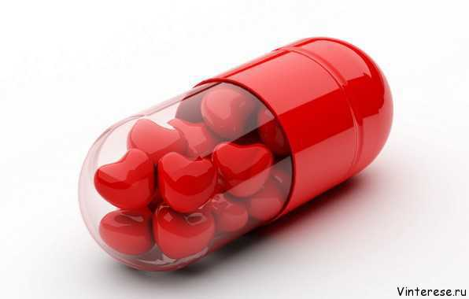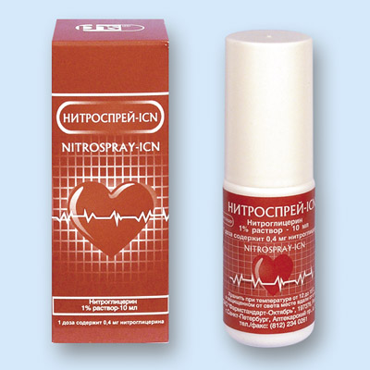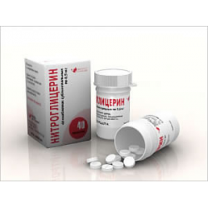

Приложение № 5
Задание 5.«Рисунок»
Цель: Сформировать знания при изучении распространенности некроза в сердечной мышце.
Инструкция: Дополнить рисунок (закрасить правильную локализацию некроза с помощью маркера).

Субэндокардиальный некроз Субэпикардиальный некроз

Трансмуральный некроз

Время на выполнения задания: 3 минуты

Приложение № 6
Задание 6.«Таблица»
Цель: Изучить отражения локализации инфаркта миокарда в отведениях ЭКГ.
Инструкция: Заполнить в таблице ячейку - название инфаркта миокарда и локализацию в отведениях, соответствующей ЭКГ (выполнение задания индивидуально).
Название инфаркта миокарда | ЭКГ
Например:  Передне перегородочный -V1 - V6,  Верхушечный - V4 | 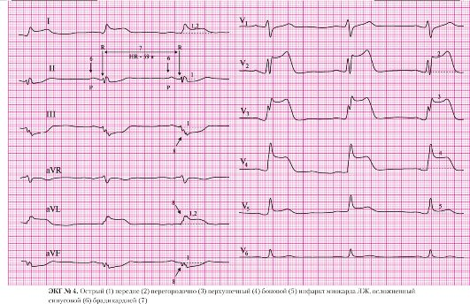
 | 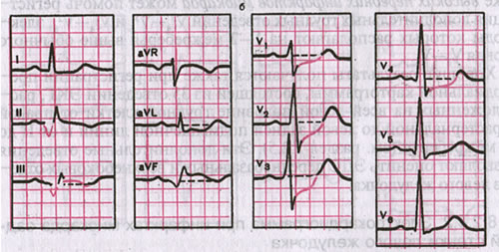
 | 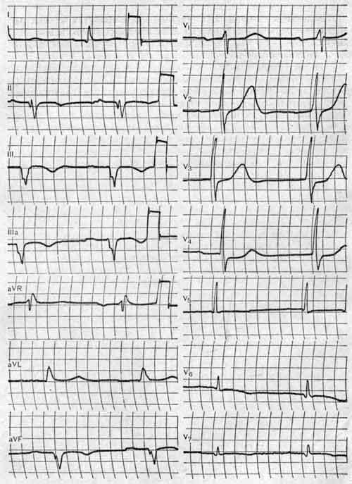
 | 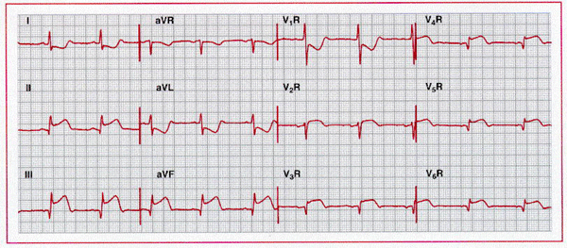
 | 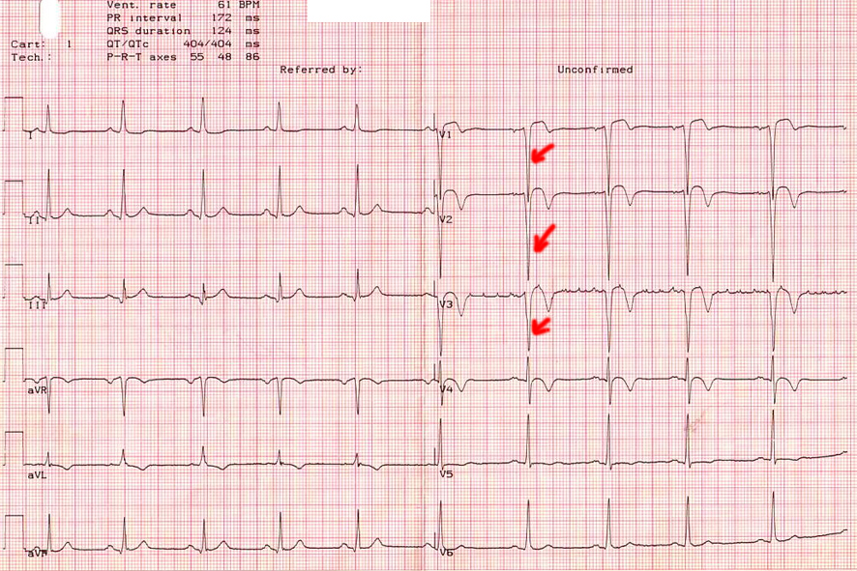
Время на заполнение таблицы: 5 минут

Приложение № 7

ЭКГ- метод обследования, основанный на графической регистрации ( с поверхности тела) электрических процессов, возникающих в мышце сердца при ее возбуждении, с помощью специального аппарата - электрокардиографа.
Электрокардиографы бывают:
- Одноканальные;
- трёхканальные;
- шестиканальные.
Существуют условия для проведения электрокардиографии в кабинете:
1. Просторное, тёплое, хорошо проветриваемое помещение, с хорошим освещением ( площадь кабинета должна быть не менее 24 м² ), с бактерицидной лампой (осуществление кварцевания).
2. Стол для врача, для медицинской сестры функциональной диагностики.
3. Кушетка (деревянная или металлическая, обтянутая клеёнкой). Расстояние от проводов электросети должно быть не менее 1,5-2 м.
4. Контур с заземлением должен быть отдельно.
5. При соблюдении правил по технике безопасности: резиновые коврики, резиновые специальные перчатки либо деревянная палка, резиновые (сапоги) калоши.

№ 1. ТЕХНИКА СНЯТИЯ ЭЛЕКТРОКАРДИОГРАММЫ:
ЦЕЛЬ: Диагностическая.
ПОКАЗАНИЯ:
- Для диагностики возникших заболеваний.
- В целях выявления скрытых (латентных) поражений сердца при профилактических осмотрах.
ЭКГ можно применять: однократно, повторно, непрерывно (мониторное наблюдение).
ПРОТИВОПОКАЗАНИЙ нет.
ОСНАЩЕНИЕ:
- Кушетка высотой 1,5-2 метра, с контуром заземления.
- Ширма, стул, вешалка.
- Электрокардиограф с тумбой.
- Спиртовые шарики(с использованием спирта 70⁰).
- Ультрагель или специально приготовленный по рецепту электродный раствор ( в состав входит спирт 96⁰ , глицерин, стерилизованная вода).
- Приготовленные дезинфицирующие растворы в контейнерах для обработки электродов, кушетки.
- Контейнер для отходов.
- Спецодежда медицинской сестры.
- Стерильные перчатки (при диагнозах: гепатиты, Вич-инфекция).
- Одноразовая салфетка.
- Стерильный одноразовый станок.
В лечебном учреждении исследование выполняется, как правило, в кабинете функциональной диагностики, при этом используется техника снятия ЭКГ, включающая следующие этапы:
- Убедиться в наличие информационного согласия пациента на процедуру (обеспечивается право на информацию).
- Установить доверительные отношения с пациентом.
- Обработать руки гигиеническим способом, обработать кожным антисептиком, при необходимости надеть стерильные перчатки.
- Постелить на кушетку одноразовую салфетку.
- Подготовка к ЭКГ. Перед выполнением исследования необходимо убедиться, что на теле пациента отсутствуют украшения из металла (серьги, цепочки, браслеты, часы, пирсинг). От одежды нужно освободить верхнюю часть туловища, предплечья и голени. У некоторых мужчин может быть обильный волосяной покров на груди, в таком случае, места прикрепления грудных электродов необходимо побрить с помощью одноразового бритвенного станка. Попросить пациента, чтобы он ложился на кушетку в положении - лёжа на спине с опущенными прямыми руками, вдоль туловища и с опущенными прямыми ногами; с опущенной головой. Попросить пациента, чтобы расслабился, полежал в спокойном состоянии на кушетке в течении 5-10 минут.
- Перед исследованием необходимо записать данные пациента: фамилию, имя, отчество, возраст, время и дату выполнения кардиограммы, амбулаторный номер или номер истории болезни.
- Кожа в местах контакта с электродами обезжиривается спиртовым шариком или специальным электродным раствором.
- Наложение электродов. Электроды для стандартных и усиленных отведений фиксируются с помощью клипс или браслетов в нижней трети предплечий и голеней к их внутренней поверхности:
- правая рука (электрод с красной маркировкой);
- левая рука(жёлтый или белый);
- левая нога(зелёный);
- !!! правая нога с чёрной маркировкой означает, как заземление (неактивный электрод).
Грудные отведения снимаются с помощью электрода, который фиксируются к коже грудной клетки с помощью присоски или резиновой груши, поочередно в 6 точках:
1. (красный) - 4-е межреберье, правый край грудины;
2. (жёлтый)- 4-е межреберье, левый край грудины;
3. (зелёный) -точка на равном расстоянии между 2 и 4 электродами ;
4. (коричневый) - 5-е межреберье, левая срединно-ключичная линия;
5. (чёрный) - 5-е межреберье, левая передняя подмышечная линия, на горизонтальном уровне с 4 электродом;
6. (синий или фиолетовый) - 5-е межреберье, левая средняя подмышечная линия.
5.Подключение электродов к кардиографу. Существуют общепринятые правила подключения электродов к прибору, определяющие цвет соединительных проводов: красный провод к правой руке; желтый провод к левой руке; зеленый провод к левой ноге; заземление (провод черного цвета) к правой ноге; грудной электрод – провод белого цвета.
6.Регистрация отведений. Стандартные отведения регистрируют от конечностей при поочередном парном соединении электродов:
- I отведение – электрод от левой руки с электродом от правой руки;
- II отведение – электрод от правой руки с электродом от левой ноги;
- III отведение – электрод от левой руки с электродом от левой ноги.
Усиленные отведения – разность потенциалов между конечностью с активным положительным электродом и средним потенциалом от двух других конечностей:
aVR – правая рука;
aVL – левая рука;
aVF– левая нога.
7. Запись электрокардиограммы. При записи ЭКГ пациент должен лежать спокойно не напрягать мышцы и не разговаривать, ровно и спокойно дышать (кроме случаев, когда выполняется ЭКГ с нагрузкой). Сначала записывают стандартные отведения, затем усиленные от конечностей, после чего грудные. В каждом отведении записывают не менее 4-5 сердечных циклов. ЭКГ регистрируют при скорости 50 мм в секунду или 25 мм в секунду при необходимости более точной диагностики нарушений ритма (мерцательная аритмия, параксизмальная тахикардия, желудочковая экстрасистолия), нажать кнопку выключения. При записи ЭКГ смотрим и следим за тем, чтобы не было помех (тремор конечностей). Устранение помех (конечности положить под спину, слегка прижав к кушетке). При нарушениях сердечного ритма, при картине острого инфаркта миокарда и других нарушениях срочно показать электрокардиограмму врачу функциональной диагностики.После записи ЭКГ отсоединить и убрать электроды. Попросить пациента одеться, узнав о его самочувствии (при головокружении, когда резко встаёт пациент с кушетки- попросить пациента посидеть на кушетке 1-5 минут).
8. Запись заключения в журнал.
9. Обработать кушетку дез. средством (двухкратно с интервалом 15 мнут).
10. Обработать электрокардиограф и электроды (зажимы, груши) дез. средством.
11. Снять перчатки, поместить в контейнер с дез. средством на 1 час.

ОБЩАЯ ПРОДОЛЖИТЕЛЬНОСТЬ ТЕХНИКИ СНЯТИЯ ЭКГ
СОСТАВЛЯЕТ 24 МИНУТЫ!!!

Электроды бывают одноразовыми и многоразовыми, от их типа зависит требуемые нормы по обеззараживающим и профилактическим манипуляциям.
- Одноразовые после проведения работы подлежат утилизации, но сначала предварительно замачиваются в дезинфицирующем растворе в специально отведенной для этого емкости. Каждая емкость должна иметь маркировку. Дезрастворы, предназначенные для предстерилизации медицинских изделий, изготавливаются на определенный промежуток времени. Время изготовления раствора указывается на бирке, прикрепленной к емкости.
- Многоразовые электроды ЭКГ аппарата подвергаются дезинфекции после проведенной диагностической процедуры с помощью спирта (70%, этиловый) или других дезинфицирующих средств. Ватным шариком, смоченным в спирте или дезсредстве, протираются поверхности электродов. После полного высыхания обработанной поверхности можно проводить следующую диагностику ЭКГ.
Дезинфицирующие средства для электродов ЭКГ:
- Эрисан Окси. Выпускается в виде порошка, растворимого в воде. Приготовленный раствор работает 7 дней.
- Ника Антисептик Аквамусс. Средство для дезинфекции в виде мусса. Действует в течение 3 часов.
- Салфетки Экобриз. Экспозиция от 30 секунд до 5 минут. И другие дезинфицирующие средства.

№ 2. Тактика медицинской сестры функциональной диагностики при подозрении на острый инфаркт миокарда:
- Вызвать врача - кардиолога.
- Попросить пациента лежать на кушетке, успокоить.
- Спросить пациента о болевых ощущениях в области сердца.
- Под язык положить 1 таблетку нитроглицерина или использовать аэрозольный нитроминт.
- Обеспечить доступ свежего воздуха, снять стесняющую одежду.
- В случае клинической смерти провести сердечно-легочную реанимацию.
Принципы техники безопасности в отделении функциональной диагностики
Прежде всего, следует усвоить общие принципы работы с электрической аппаратурой. При этом может возникнуть опасность для пациента, для персонала и возможность повреждения самого аппарата. Кроме этого, опасность может быть связана с действием самого электротока, с механическим, термическим факторами (ожог тепловым пером, травма пальца при попытке сменить термобумагу), пожарная опасность самого прибора и электропроводки, имеется также риск контагиозного заболевания при контакте с электродами, кушеткой, с вредным воздействием на организм пациента или медсестры контактной пасты (геля), металла электродов и особенно средств дезинфекции при их неоднократном применении в течение рабочей смены.
Сама методика исследования не оказывает вредного воздействия на организм, но наличие высокого напряжения в цепях питания приборов представляет опасность для персонала и пациента при неправильной эксплуатации и неисправности. Кроме этого совместное использование множества приборов в условиях наличия жидкостей и высокой влажности помещения создают дополнительные возможности для создания экстраординарных ситуаций, способных вызвать поражение людей током или повредить сами приборы.
Какие факторы обусловливают опасность при возможной электротравме? Это напряжение, частота и сила тока, фактор внимания, площадь контакта и путь прохождения тока. При частоте 50 Гц и напряжении 220 вт особо опасен ток свыше 10-20 мА, длительностью более 1-2 с., протекающий через область сердца или биологически активные зоны тыла кисти, переднюю поверхность голеней, виски, шею. Более опасно воздействие тока при пониженном давлении воздуха ( на высоте), при сниженном содержании кислорода и, возможно, для лиц с гипоксией любого рода. При повышенном атмосферном давлении и избытке кислорода ток менее опасен.
Фактор внимания защищает от смерти при воздействии электричества на лиц, ожидающих этого, находящихся в состоянии ожидаемого напряжения, возбуждении, а воздействие тока на не ожидающих этого, расслабленных людей часто бывает фатальным даже при сравнительно небольших его величинах.. Особенно неблагоприятно положение пациента в случае аварии, так как он не может сразу освободиться от электродов, контакт с которыми лучше, чем при случайном касании любой сухой поверхности.
Опасность представляет ток утечки, возникающий между корпусом или рабочей частью прибора и землей через тело пациента. Поэтому в качестве защиты приходится дополнительно изолировать и (или) заземлять корпус прибора, направляя появляющийся в случае замыкания ток в землю, уменьшая его силу. При этом должен успеть сработать предохранитель, ограничивая время воздействия. Ни в коем случае нельзя допускать самостоятельного заземления пациента, как намеренного, так и случайного, посредством касания заземленных предметов, радиаторов отопления или через электроды других приборов. Нельзя заземлять кушетку, на которой проводится исследование!
Надо сказать, что даже в исправном аппарате при надёжной изоляции всё равно имеется небольшой переменный ток утечки,, для которого даже воздух представляет собой конденсатор и не служит непреодолимой преградой.
Стационарные аппараты часто выполняются по так называемому 1 классу электробезопасности, предусматривающему, кроме основной изоляции прибора, наличие обязательного защитного заземления через сетевой шнур или отдельным проводом (01 класс), реже - по 11 классу с использованием дополнительной изоляции корпуса без обязательного заземления, переносные аппараты - по 11 и 111 классу (с автономным низковольтным питанием), чтобы их можно было использовать в любых условиях. Аппаратура 11 и 111 классов не нуждается в защитном заземлении, в ней можно применять рабочее заземление, которое устраняет сетевые помехи и не всегда требуется при аккумуляторном питании (111 класс).
Внимание! Использовать в качестве заземления трубы отопления, особенно газовые, нельзя, так как эти трубопроводы могут не иметь надёжного контакта с грунтом и часто несут на себе опасное напряжение.

Функциональная проба ЭКГ с физической нагрузкой
Самый простой способ проведения диагностики работы сердца с физической нагрузкой, помогающий выявить скрытые отклонения от нормы на ЭКГ, не требующий специального оборудования, кроме электрокардиографа и секундомера.
Метод Мартинэ (20 приседаний):
Суть метода заключается в том, что человеку снимают ЭКГ в покое, натощак и затем просят его 20 раз присесть за тридцать секунд. Затем сразу выполняют ЭКГ и повторяют запись через три минуты. Анализ разницы показателей ЭКГ до и после теста позволяет оценить норму и патологию в состоянии органа.

Приложение № 10
Задание 10. «ЭКГ пазлы» (работа в командах)
Цель: Закрепление изученного материала:
- ЭКГ признаки при инфаркте миокарда в различные клинические стадии.
Инструкция:
- Студенты формируют группы (из трех или двух человек).
- Выбирают цветную карточку с инструкцией.
- Думают над решением задания 1 минуту.
- Всей командой выходят к доске.
- Выбирают ЭКГ пазлы и собирают общую ЭКГ картинку на доске:

А) ЭКГ при инфаркте миокарда в острой стадии
________________________________________________

Б) ЭКГ при инфаркте миокарда в подострой стадии
_________________________________________________

В) ЭКГ при инфаркте миокарда в рубцовой стадии
_________________________________________________
6. Высказывают длительность течения в различные стадии инфаркта миокарда.

Время на выполнения задания каждой команде: 4 минуты

Критерии оценок: ( правильные ответы на слайдах: текст, ЭКГ)
0 ошибок - стикер - буква "С" (команда фиксирует в оценочном листе стикер-букву "С");
от 1 ошибки и больше - отсутствие стикер-буквы "С".

Приложение № 10
Задание 10. «ЭКГ пазлы» (для преподавателя)
Цель: Закрепление изученного материала:
- ЭКГ признаки при инфаркте миокарда в различные клинические стадии.
Инструкция:
- Студенты формируют группы (из трех или двух человек).
- Выбирают цветную карточку с инструкцией.
- Думают над решением задания 1 минуту.
- Всей командой выходят к доске.
- Выбирают ЭКГ пазлы , собирают общую ЭКГ картинку на доске.
- Высказывают длительность течения в различные стадии инфаркта миокарда.
А)
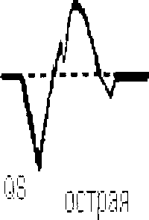 Длительность течения: 1-2-3 недели.
Б)

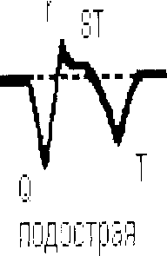 Длительность течения: 1-3месяца.
В)
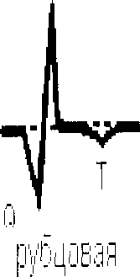 Длительность течения: до нескольких лет

Время на выполнения задания каждой команде: 4 минуты

Критерии оценок: ( правильные ответы на слайдах: текст, ЭКГ)
0 ошибок - стикер - буква "С" (команда фиксирует в оценочном листе стикер-букву "С");
от 1 ошибки и больше - отсутствие стикер-буквы "С".

№ 1
- ЭКГ при инфаркте миокарда в острой стадии.
- Длительность течения?

№ 2
- ЭКГ при инфаркте миокарда в подострой стадии.
- Длительность течения?

№ 3
- ЭКГ при инфаркте миокарда в рубцовой стадии.
- Длительность течения?

Приложение № 8
Оценочный индивидуальный лист для студента
Тема: Техника снятия ЭКГ
Ф.И.О. студента___________________________________________
Группа №_________________________________________________
Специальность____________________________________________

Номер, название задания | Оценка  преподавателя (печать) | Итоговая оценка
№ 1: Дополнительное:
- острейшая стадия инфаркта
№ 2:
Угадай по ЭКГ картинке
№ 3:
Счастливый билет
(Демонстрация по алгоритму манипуляции:
- Техника снятия ЭКГ)

Критерии оценок: 3 печати - "5" отлично
2 печати - "4" хорошо
1 печать - "3" удовлетворительно

0 печати - "2" неудовлетворительно

Приложение № 9
Оценочный лист для каждой команды (группы)
Тема: Техника снятия ЭКГ
Цель: Подвести итог практического занятия и получить медаль и приз победителя "Медсестра функциональной диагностики", Витамины.

Инструкция: После правильного выполнения задания необходимо фиксировать стикер - буквы в ячейке, для того, чтобы собрать одно ключевое слово. Медаль получает та команда, которая соберет все буквы.

Задание  № 1:  ЭКГ пазлы | Задание № 2: Угадай по ЭКГ картинке | Задание № 3: Маршрут | Задание № 4: Черный ящик | Задание  № 5:  Счастли-вый билет | Задание  № 6  Рефлексия
 |  |  |  |  | 

Критерии оценки:
1. Найдено ключевое слово: вручение медали в номинации «Медсестра функциональной диагностики».
2. Не полностью собрано ключевое слово: отсутствие медали.

Приложение № 11
Дополнительное задание: «Острейшая стадия инфаркта миокарда»
Цель: Закрепление теоретических знаний по электрокардиограмме при инфаркте миокарда в острейшую стадию.
Инструкция: Заполнить таблицу индивидуально.
А) В ячейке № 1 нарисовать ЭКГ при инфаркте миокарда в острейшую стадию в одном отведении.
Б) В ячейке № 2 записать длительность течения (дни, недели) в данной клинической стадии инфаркта миокарда.
Ячейка № 1 | Ячейка № 2
______________________________

Критерии оценок:
- Критерии оценок: За правильное выполнение (без ошибок) заданий в обеих ячейках - (печать в индивидуальный оценочный лист).

Приложение № 11(для преподавателя)
Дополнительное задание: «Острейшая стадия инфаркта миокарда»
Цель: Закрепление теоретических знаний по электрокардиограмме при инфаркте миокарда в острейшую стадию.
Инструкция: Заполнить таблицу индивидуально.
А) В ячейке № 1 нарисовать ЭКГ при инфаркте миокарда в острейшую стадию в одном отведении.
Б) В ячейке № 2 записать длительность течения (дни, недели) в данной клинической стадии инфаркта миокарда.
Ячейка № 1 | Ячейка № 2
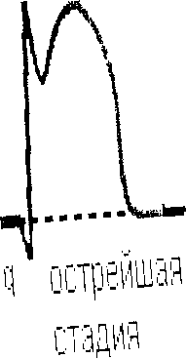 | От нескольких часов до 1-3 суток

Критерии оценок:
- Критерии оценок: За правильное выполнение (без ошибок) заданий в обеих ячейках - (печать в индивидуальный оценочный лист).

Приложение № 12
Задание: «Угадай по ЭКГ картинке» ( работа в командах)
Цель: Закрепление теоретических знаний по электрокардиограмме при крупноочаговом, трансмуральном и мелкоочаговом инфаркте миокарда.
Инструкция:
Задание командам:
- Изучите электрокардиограмму на слайде.
-Угадать название инфаркта миокарда по локализации.
Время на выполнение задания каждой команде: 2 минуты.
Критерии оценок: за правильный ответ команде преподаватель вручает стикер - букву "Е" (фиксируют в оценочный лист для команды). Если ответ неправильный - отсутствие данного стикера.

Приложение № 12 а
Задание: «Угадай по ЭКГ картинке» ( индивидуально)
Цель: Закрепление теоретических знаний по электрокардиограмме при крупноочаговом, трансмуральном и мелкоочаговом инфаркте миокарда.
Инструкция:
1. Назвать ЭКГ признаки:
- крупноочагового инфаркта миокарда;
- трансмурального инфаркта миокарда;
- мелкоочагового инфаркта миокарда.
Время на выполнение задания: 1 минута.
Критерии оценок: за правильный ответ студенту преподаватель ставит печать - сердце (фиксируют в оценочный лист для студента). Если ответ неправильный - отсутствие данной печати.

Приложение № 13
Задание: «Маршрут» (в командах)
Цель: Сформулировать теоретические знания и применить практические навыки, умения при подозрении на острый инфаркт миокарда по патологическим элементам ЭКГ.
Инструкция: 1. Развернуть карту и ознакомиться с инструкцией.
2. Выполнить правильный маршрут от пункта №1 до пункта №5:
- Соединить стрелками последовательность правильных действий при подозрении на острый инфаркт миокарда.
- Неправильные действия выделить с помощью маркера.
Время на выполнение маршрута: 2 минуты
Спросить пациента о болевых  ощущениях в области сердца | 1 | В случае клинической смерти  провести СЛР
Обеспечить доступ свежего воздуха,  снять стесняющую одежду | 2 | Предложить пациенту дойти пешком до кардиологического отделения
Пациенту выполнить ЭКГ с дополнительной физической нагрузкой ( 20 раз приседание) | 3 | Под язык положить  1 табл. нитроглицерина
Попросить пациента  лежать на кушетке, успокоить | 4 | Ничего не предпринимать
Сделать легкий массаж на грудной клетке | 5 | Вызвать врача через посредника (или по телефону)
Критерии оценки:
- 0 - 1 ошибки ( преподаватель вручает стикер- букву "Р");
- больше 1 ошибки (отсутствие стикер - буквы "Р").
Приложение № 13 а
Эталоны ответов к заданию: «Маршрут» (в командах)
Спросить пациента о болевых  ощущениях в области сердца | 1 | В случае клинической смерти  провести СЛР
Обеспечить доступ свежего воздуха,  снять стесняющую одежду | 2 | Предложить пациенту дойти пешком до кардиологического отделения
Пациенту выполнить ЭКГ с дополнительной физической нагрузкой ( 20 раз приседание) | 3 | Под язык положить  1 табл. нитроглицерина
Попросить пациента  лежать на кушетке, успокоить | 4 | Ничего не предпринимать
Сделать легкий массаж на грудной клетке | 5 | Вызвать врача через посредника (или по телефону)

Критерии оценки:
- 0 - 1 ошибки ( преподаватель вручает стикер- букву "Р");
- больше 1 ошибки (отсутствие стикер - буквы "Р").

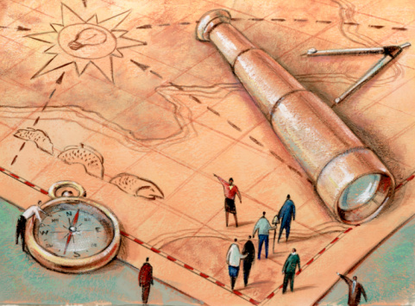

Приложение № 14
Задание: «Черный ящик» ( в командах)
Цель: Сформулировать теоретические знания и применить практические навыки, умения в правильном наложении электродов при технике снятия ЭКГ.
Инструкция:
1. Студент - статист выносит в кабинет под мелодию ящик черного цвета.
2. Студент - статист предлагает задание, представленное на слайде № 43.
- Задание команде № 1.
Историческая справка:
В 1903 году голландский ученый Эйнтховен сконструировал первый электрокардиограф, разработал методику записи и анализа ЭКГ. Было введено понятие «Треугольник Эйнтховена». И в настоящее время на электрокардиограмме регистрируются стандартные и усиленные отведения от конечностей при следующем попарном подключении необходимых приспособлений (или предметов).
Вопрос: Какие предметы находятся в черном ящике?
Правильный ответ: Электроды на конечности с различной маркировкой (студент - статист открывает черный ящик и показывает электроды).
- Задание команде № 2.
С помощью ее происходит фиксирование результатов ЭКГ - исследование. Она предназначена для импортных и российских приборов - электрокардиографов. Выпускают в листах, в рулонах, с рисунком в клетку и без клетки.
Вопрос: Что находится в черном ящике?
Правильныйответ: Бумага диаграммная.
- Задание команде № 3.
В честь английского ученого Вилсона грудные отведения обозначают буквой V (анг.), а справа внизу арабской цифрой (V1, V2, V3, V4, V5, V6) пишется условная позиция расположения различных предметов на грудной клетке. И эти предметы сейчас находятся в черном ящике № 3.
Вопрос: Назовите эти предметы?
Правильный ответ: Электроды грудные (присоски).
Критерии оценки команде: При правильном ответе команде вручается стикер - буква "Д". Если не угадали предмет - "0".
Время для подготовки к ответу: 30 секунд.

Приложение № 15
Задание 15. «Счастливый билет» (работа в командах, индивидуально)
Демонстрация и выполнения манипуляций по алгоритму.
Инструкция: 1.Каждой команде предстоит выбрать по одному счастливому билету с заданиями. Студенты выбирают по одному заданию из билета.
2. Выходят командой и индивидуально по порядку нумерации заданий демонстрируют манипуляции.
Время на подготовку: 2 минуты.
Билет № 1.
- Назвать цель, показания к выполнению техники снятия ЭКГ. Подготовить необходимое оснащение к проведению техники снятия ЭКГ.
- Назвать противопоказания к выполнению техники снятия ЭКГ. Подготовить пациента к электрокардиографии.
- Выполнить наложение электродов (зажимы, присоски) на конечности и грудную клетку.
Билет № 2.
- Назвать необходимые условия правил по технике безопасности при выполнении снятия ЭКГ. Подготовить необходимое оснащение для профилактики электротравмы.
- Продемонстрировать запись электрокардиограммы.
- Назвать устранения неполадок при выполнении техники снятия ЭКГ. Подготовить необходимое оснащение для дезинфекции электродов.
Билет № 3.
- Продемонстрировать запись электрокардиограммы с выполнением функциональной пробы до нагрузки.
- Продемонстрировать запись электрокардиограммы с выполнением функциональной пробы после нагрузки.
- Продемонстрировать манипуляцию по алгоритму: Тактика медицинской сестры при подозрении на острый инфаркт миокарда.
Критерии оценок: 1. Команде: 0-2 ошибки - преподаватель вручает стикер-букву "Ц", больше 2 ошибок - нет стикера.
2. Индивидуально: 0-2 ошибки - "4" и "5" (печать), больше 2 ошибок -"3" (отсутствие печати).

Счастливый билет



Билет № 1.
- Назвать цель, показания к выполнению техники снятия ЭКГ. Подготовить необходимое оснащение к проведению техники снятия ЭКГ.

- Назвать противопоказания к выполнению техники снятия ЭКГ. Подготовить пациента к электрокардиографии.

- Выполнить наложение электродов (зажимы, присоски) на конечности и грудную клетку.

Билет № 2.
- Назвать необходимые условия правил по технике безопасности при выполнении снятия ЭКГ. Подготовить необходимое оснащение для профилактики электротравмы.
- Продемонстрировать запись электрокардиограммы.
- Назвать устранения неполадок при выполнении техники снятия ЭКГ. Подготовить необходимое оснащение для дезинфекции электродов.

Билет № 3.
7. Продемонстрировать запись электрокардиограммы с выполнением функциональной пробы до нагрузки.

8. Продемонстрировать запись электрокардиограммы с выполнением функциональной пробы после нагрузки.

9. Продемонстрировать манипуляцию по алгоритму: Тактика медицинской сестры при подозрении на острый инфаркт миокарда.

Приложение № 16
Домашнее задание: Схема
Цель: Закрепление теоретических знаний и практических умений при выполнении наложения ЭКГ - электродов.
Инструкция:
1. Заполнить схему:
А) Нарисовать на конечностях и грудной клетке человечка точки наложения электродов, используя цветные маркеры (карандаши).
Б) Подписать места наложения электродов на грудную клетку.

V1.......................
V2.........................
V3....................
V4.............
V5......................
V6...................
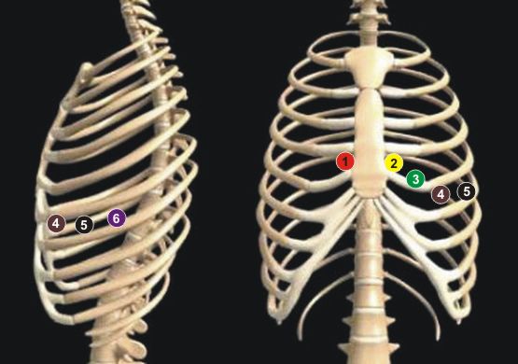
Критерии оценок:
0 ошибок - "5"(отлично);
1 - 2 ошибки - "4" (хорошо);
3 ошибки - "3" (удовлетворительно;
больше 3 ошибок - "2" (неудовлетворительно)

Приложение № 16
Ответы домашнего задания: Схема
Цель: Закрепление теоретических знаний и практических умений при выполнении наложения ЭКГ - электродов.
Инструкция:
1. Заполнить схему:
А) Нарисовать на конечностях и грудной клетке человечка точки наложения электродов, используя цветные маркеры (карандаши).
Б) Подписать места наложения электродов на грудную клетку.

V1. 4-е межреберье, правый край грудины;
V2. 4-е межреберье, левый край грудины;
V3. точка на равном расстоянии между 2 и 4 электродами ;

V4. 5-е межреберье, левая срединно-ключичная линия;

V5. 5-е межреберье, левая передняя
подмышечная линия,
на горизонтальном уровне с 4 электродом;

V6. 5-е межреберье,
левая средняя подмышечная линия.

Критерии оценок:
0 ошибок - "5"(отлично);
1 - 2 ошибки - "4" (хорошо);
3 ошибки - "3" (удовлетворительно;
больше 3 ошибок - "2" (неудовлетворительно)
Приложение № 17 а
Метод рефлексии: Эмоциональное настроение: «Улыбка»
Цель: Продолжить формирование умений делать самоанализ собственной деятельности.
Инструкция:
1. Выполнить тестовые задания (работа в группах):
- Выбрать один правильный вариант ответа.
- На схеме соединить точки линиями с соответствующим выбранным ответом (использовать красный маркер).
Время на выполнения метода: 2 минуты.
Схема:
2 10
4 8
5

6
3 7
1 9

Тестовые задания:
№ 1. Показания к проведению ЭКГ:
- Только для диагностики возникших заболеваний сердечно - сосудистой системы
- Выполняют всем, без исключения
№ 2. Для правильной регистрации ЭКГ необходимо выполнить наложение на конечности пациента:
3.3 электрода
4. 4 электрода
№ 3. Для правильной регистрации ЭКГ необходимо выполнить наложение на грудную клетку пациента:
5. 6 электродов
6. 5 электродов
№ 4. Запись ЭКГ осуществляется при скорости движения бумаги диаграммной:
7. 30 миллиметров в секунду
8. 50 миллиметров в секунду
№ 5. ЭКГ признаком острого инфаркта миокарда является:
9. наличие патологического зубца Р
10. наличие патологического зубца Ǫ

Приложение № 17
Метод рефлексии: Эмоциональное настроение: «Улыбка»
Цель: Продолжить формирование умений делать самоанализ собственной деятельности.
Инструкция:
1. Выполнить тестовые задания (работа в группах):
- Выбрать один правильный вариант ответа.
- На схеме соединить точки линиями с соответствующим выбранным ответом (использовать красный маркер).
Время на выполнения метода: 2 минуты.
Схема:
2 10
4 8
5

6
3 7
1 9

Тестовые задания:
№ 1. Показания к проведению ЭКГ:
1.Только для диагностики возникших заболеваний сердечно - сосудистой системы
2. Выполняют всем, без исключения
№ 2. Для правильной регистрации ЭКГ необходимо выполнить наложение на конечности пациента:
3. 3 электрода
4. 4 электрода
№ 3. Для правильной регистрации ЭКГ необходимо выполнить наложение на грудную клетку пациента:
5. 6 электродов
6. 5 электродов
№ 4. Запись ЭКГ осуществляется при скорости движения бумаги диаграммной:
7. 30 миллиметров в секунду
8. 50 миллиметров в секунду
№ 5. ЭКГ признаком острого инфаркта миокарда является:
9. наличие патологического зубца Р
10. наличие патологического зубца Ǫ
Ответы к тестовым заданиям:
Номер задания | Вариант ответа
1 | 2
2 | 4
3 | 5
4 | 8
5 | 10

Критерии оценки команде:
- Вручается стикер-буква «Е»

- Отсутствие стикер-буквы «Е»

Задание: «Черный ящик» ( для гостей)

В 19 веке Виллем Эйнтховен при создании первого в мире электрокардиографа разработал струнный гальванометр. Он состоял из очень тонкой кварцевой проволоки, удерживаемой под напряжением в магнитном поле. Когда по проволоке проходил электрический ток, она отклонялась и ее перемещения усиливались. После этого регистрировались элементы на движущейся ленте электрокардиографа. Эйнтховен использовал специальную жидкость, добавляя ее в струнный гальванометр. С помощью этой жидкости происходила запись электрокардиограммы.
И до сих пор эту жидкость используют в изготовлении различных устройств, которые продаются в каждом магазине "Канцелярские товары". Подсказка - загадка:
Моя подружка так живет:
С утра она чернила пьет,
Потом я ей даю тетрадь,
Она по ней идет гулять.
Вопрос: Какое устройство находится в черном ящике?
Ответ: Чернильная ручка.

